Fase RED:
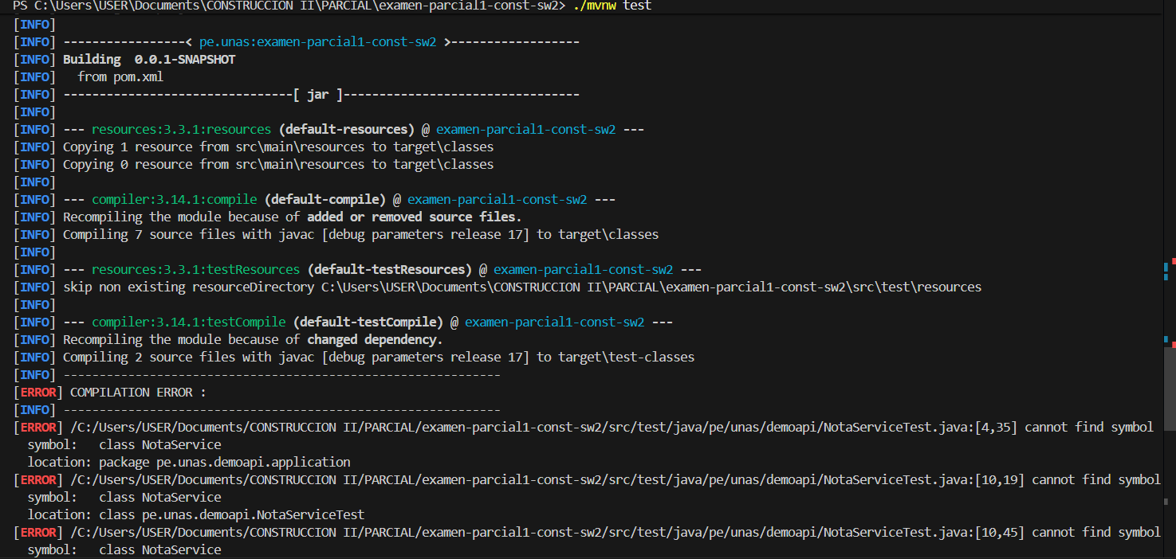
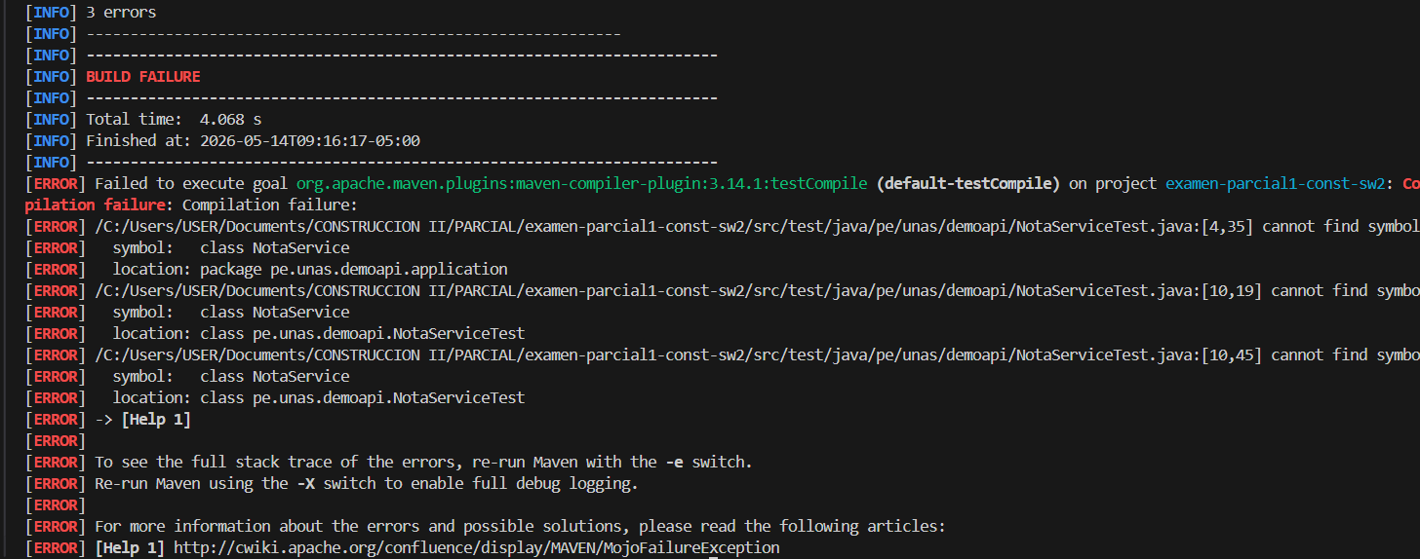
No se encuentra implementado NotaService, por lo cual los tests mandan error.

Fase GREEN:
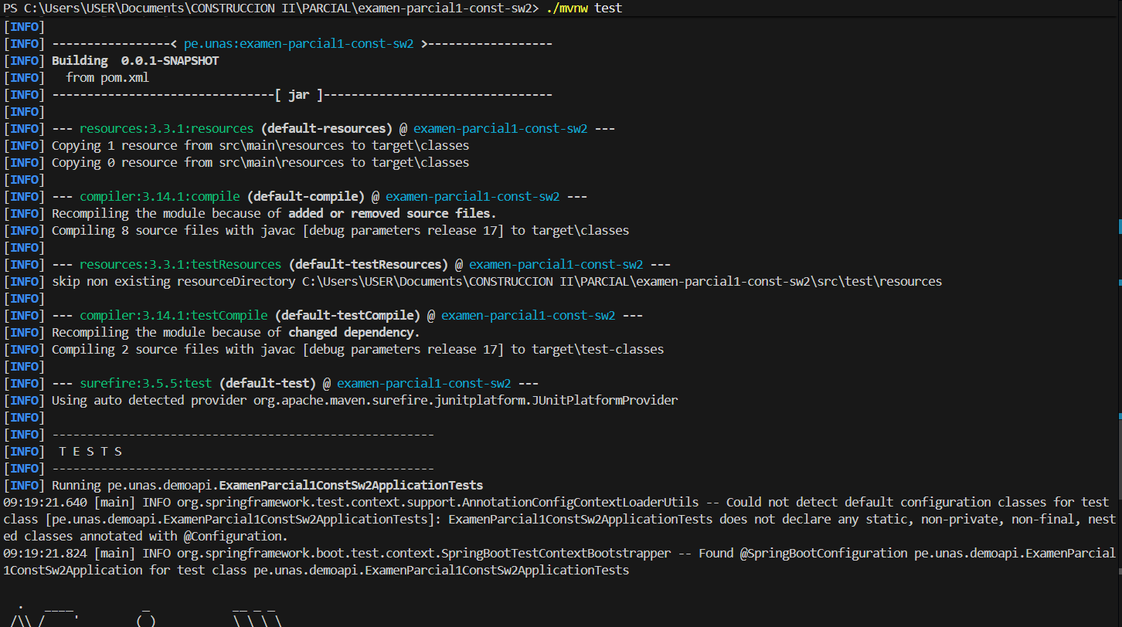
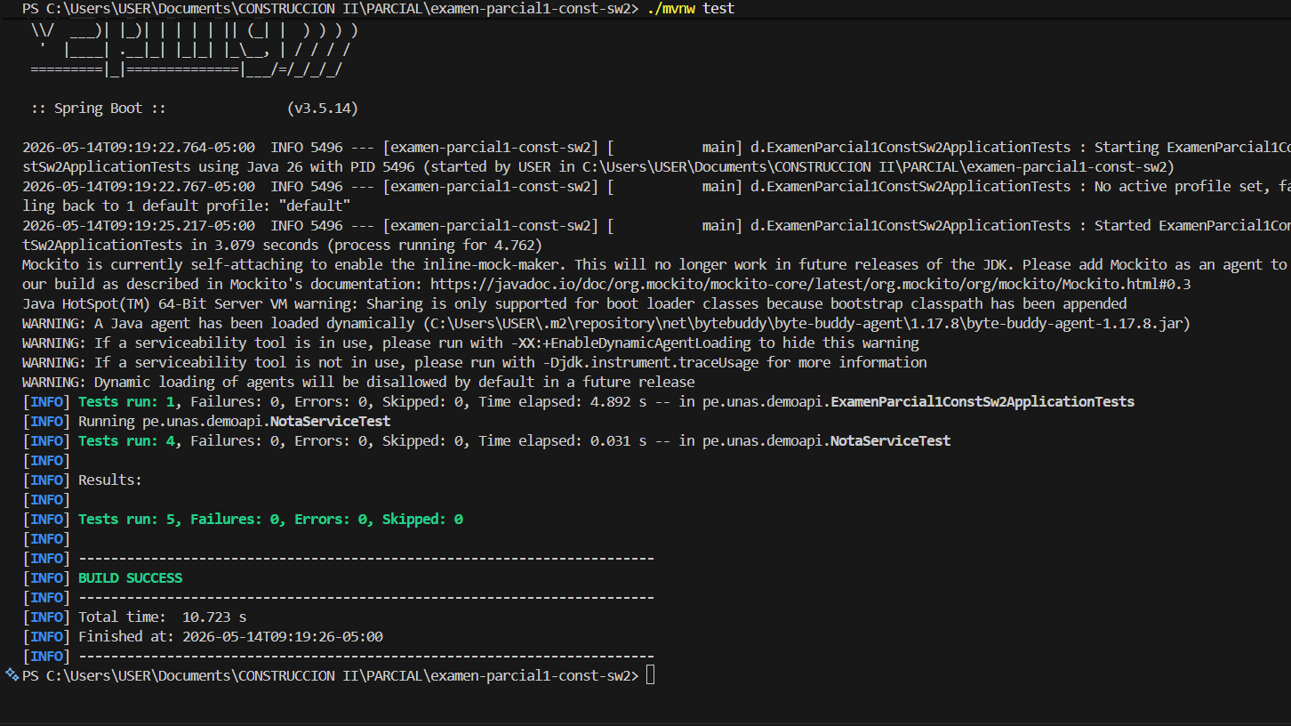
Se implementó NotaService, por lo cual la BUILD fue completada de manera correcta.

Fase REFACTOR:
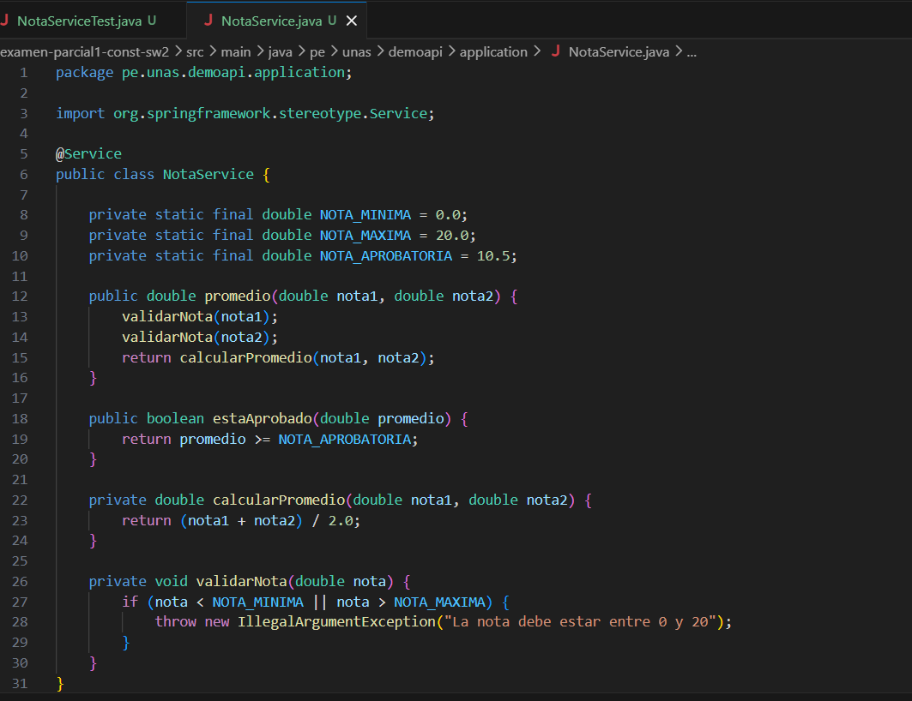
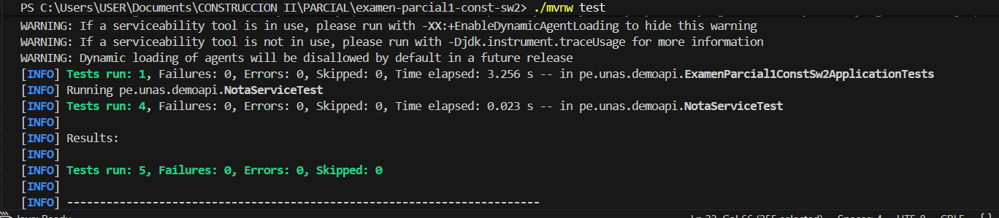
Se mejoró el código de NotaService sin romper las pruebas.
Documentación:
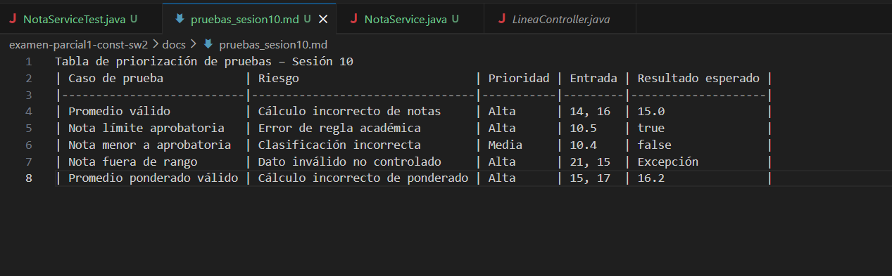

Nueva Prueba:
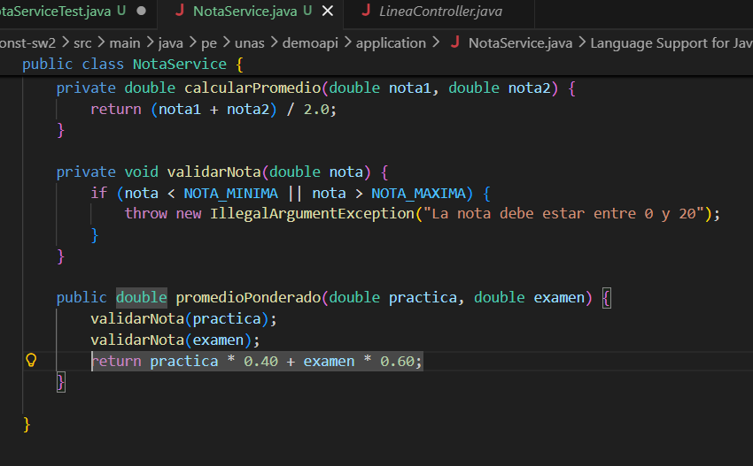
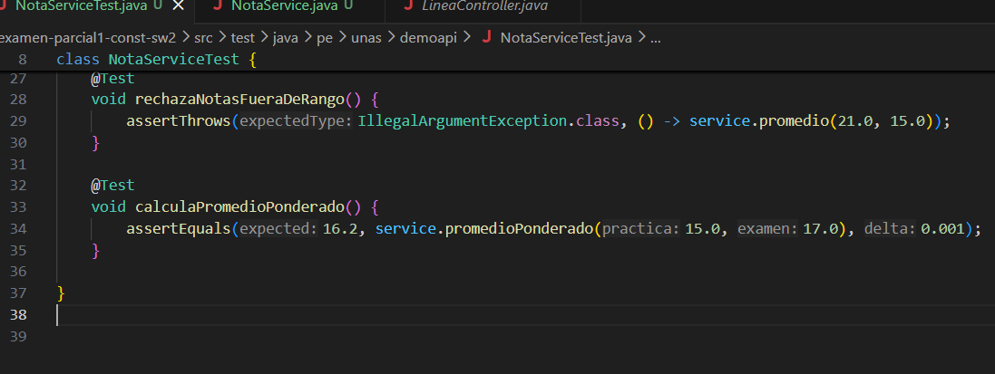
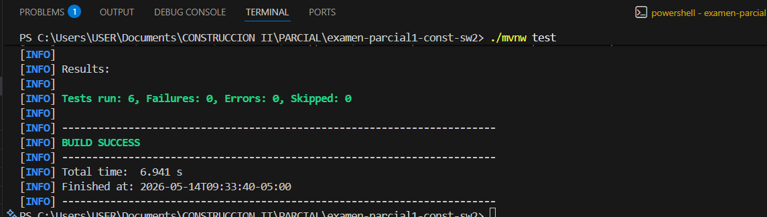
Se implementó una nueva función, se le hizo el testing y la BUILD fue implementada de manera correcta.

Reporte básico de Maven:
Push en Git:
